Contoh 1:

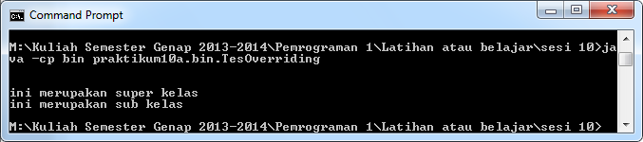

Contoh 2:

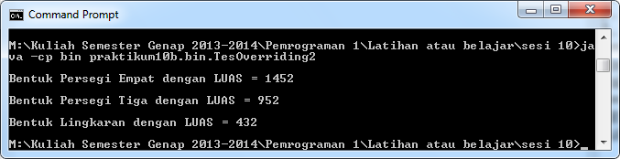

Contoh 3:

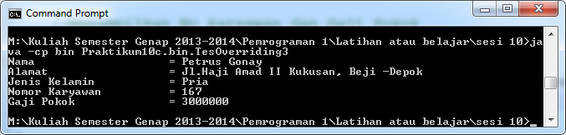

Contoh 4:

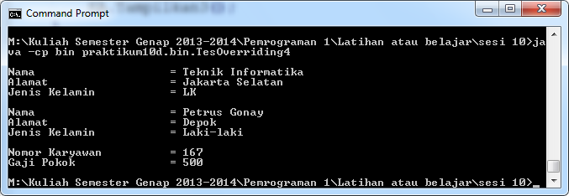

Contoh 5:

